Realizează și tu un cactus.
Model1
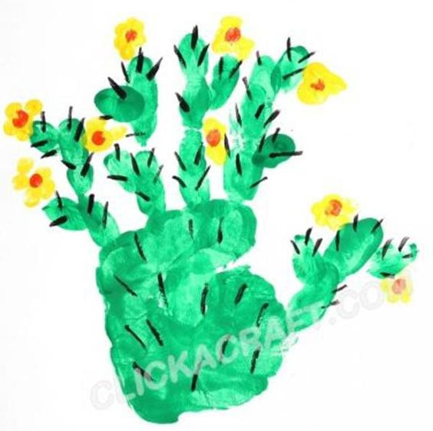

Model 2
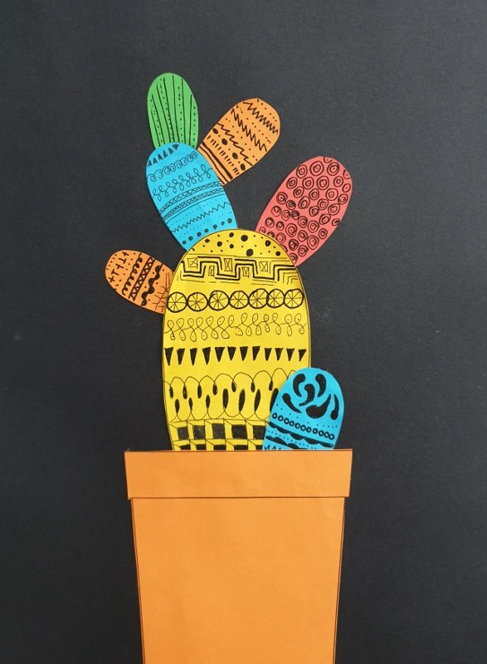
Model 3 (urmărești aici cum poți face și tu unul) https://www.youtube.com/watch?v=-p2DOxPEx1s&feature=emb_title
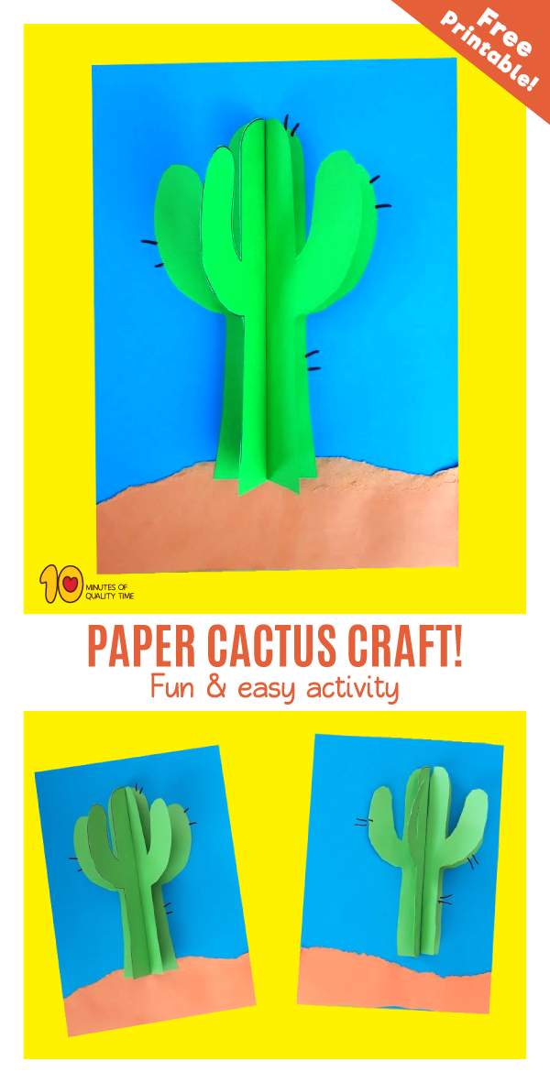

În caz că vrei să colorezi
